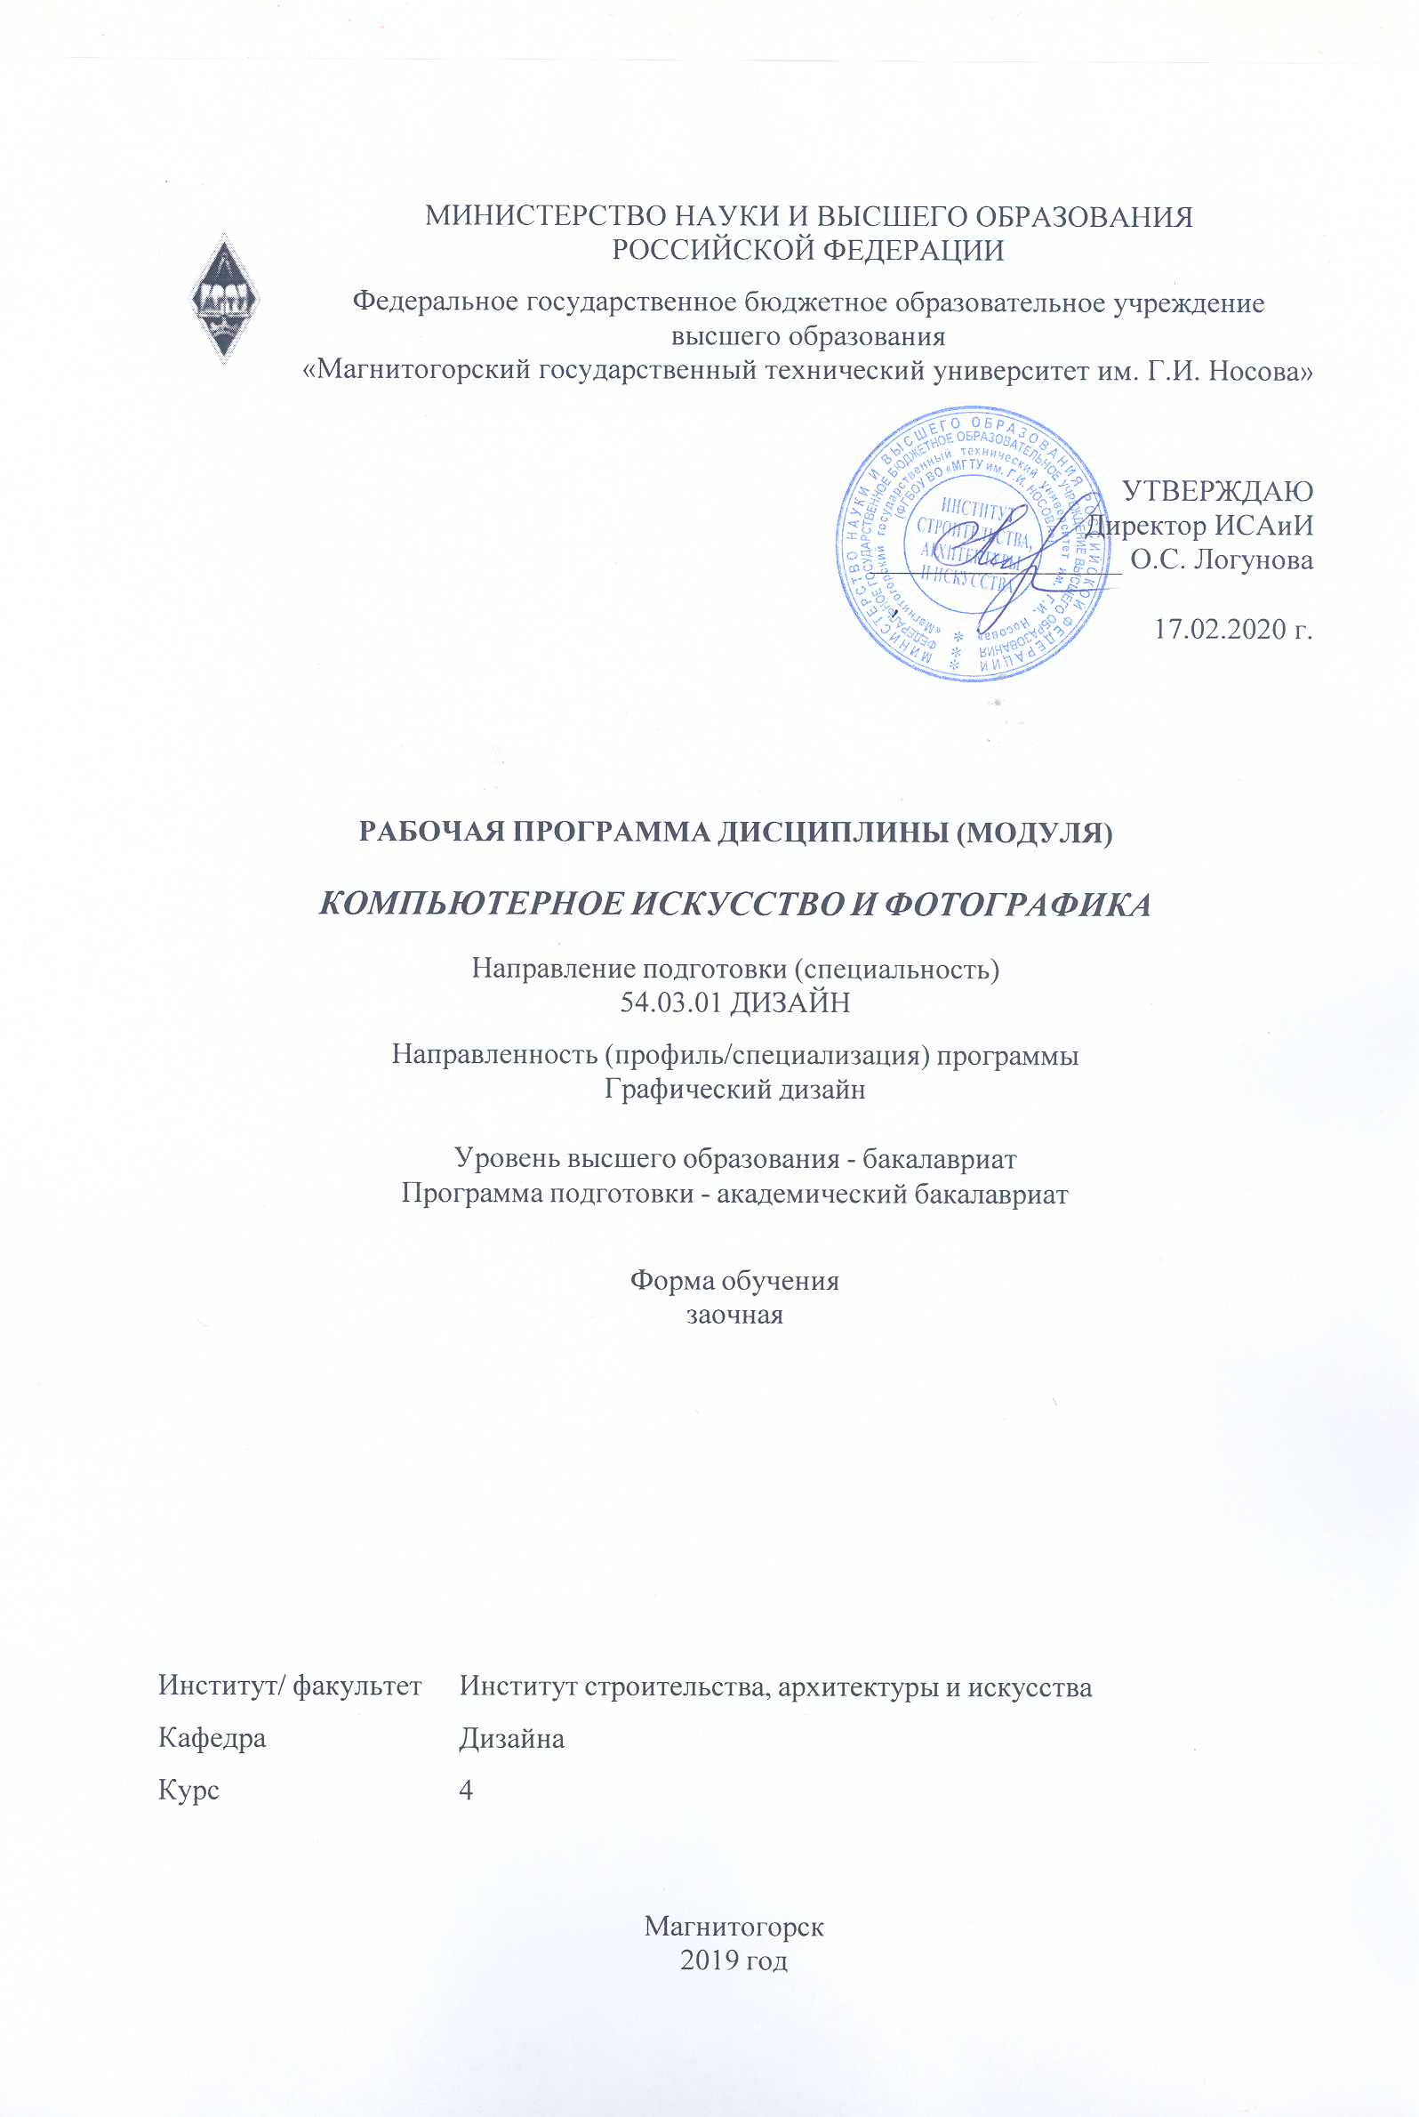

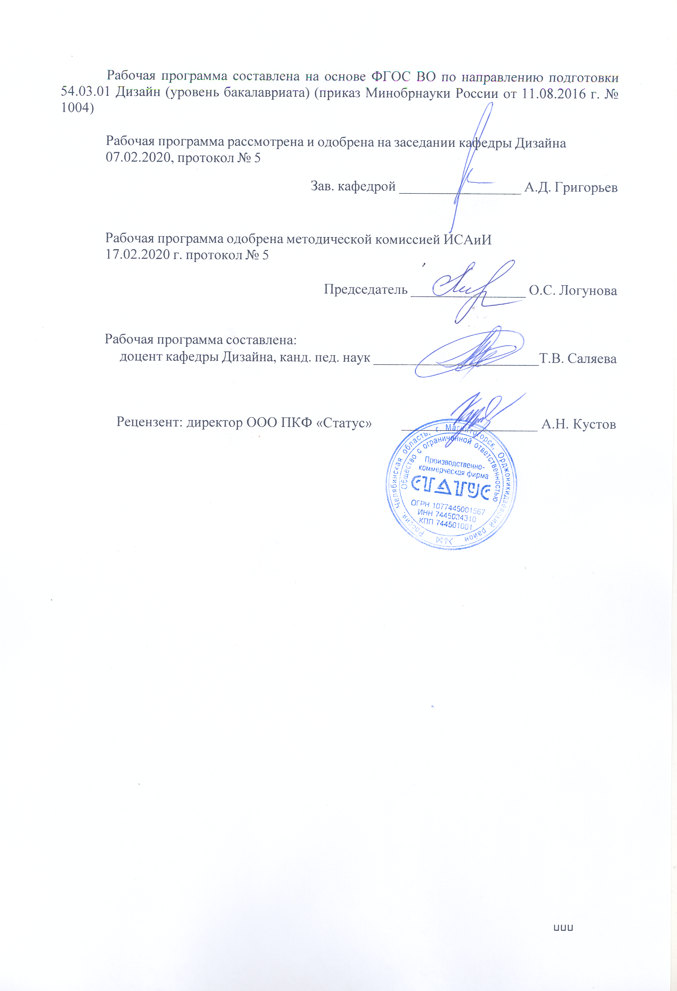



|  |
| --- |
| **1** **Цели** **освоения** **дисциплины** **(модуля)** |
| Целью освоения дисциплины «Компьютерное искусство и фотографика» обусловлены стратегией развития современного общества и образования на основе знаний и высо-коэффективных технологий, что объективно требует внесения значительных корректив в педагогическую теорию и практику, активизации поиска новых моделей образования, направленных на повышение уровня квалификации и профессионализма будущих педагогов:  - содействие становлению специальной профессиональной компетентности, определяю-щей готовность и способность решать профессиональные задачи применения информаци-онно-коммуникационных технологий и цифрового искусства;  - формирование информационно-коммуникационно-технологической компетентно-сти будущего специалиста, определяющего его готовность и способность решать научно-исследовательские задачи на основе и с использованием современных информационных технологий. |
|  |
| **2** **Место** **дисциплины** **(модуля)** **в** **структуре** **образовательной** **программы** |
| Дисциплина Компьютерное искусство и фотографика входит в вариативную часть учебного плана образовательной программы.  Для изучения дисциплины необходимы знания (умения, владения), сформированные в результате изучения дисциплин/ практик: |
| Визуальное восприятие графических изображений |
| Декоративная живопись |
| История искусств |
| Конструирование и моделирование |
| Основы производственного мастерства |
| Пластическое моделирование |
| Презентационные и мультимедийные технологии |
| Проектная графика |
| Академическая живопись |
| Академический рисунок |
| Безопасность жизнедеятельности |
| Иностранный язык |
| Правоведение |
| Продвижение научной продукции |
| Учебная - практика по получению первичных профессиональных умений и навыков, в том числе первичных умений и навыков научно-исследовательской деятельности |
| Философия |
| Экономика |
| Академическая скульптура |
| История |
| Основы шрифтовой и орнаментальной композиции |
| Пропедевтика |
| Адаптивные курсы по физической культуре и спорту |
| Русский язык в этнокультурной коммуникативной среде |
| Технический рисунок. Инженерная графика |
| Технический рисунок. Основы перспективы |
| Технология командообразования и саморазвития |
| Физическая культура и спорт |
| Цветоведение. Химия и физика цвета |

|  |  |
| --- | --- |
| Элективные курсы по физической культуре и спорту | |
| Проектная деятельность | |
| Организация процесса обучения дизайну в высшей школе | |
| Методика преподавания дизайна в средней школе | |
| Теория и история дизайна | |
| Типографика | |
| Фотографика | |
| Цифровое искусство в графическом дизайне | |
| Компьютерные технологии мультимедийного продукта | |
| Компьютерные технологии в графическом дизайне | |
| История графического дизайна и рекламы | |
| Материаловедение и технологии современного полиграфического производства | |
| Знания (умения, владения), полученные при изучении данной дисциплины будут необходимы для изучения дисциплин/практик: | |
| История графического дизайна и рекламы | |
| Компьютерные технологии в графическом дизайне | |
| Компьютерные технологии мультимедийного продукта | |
| Материаловедение и технологии современного полиграфического производства | |
| Методика преподавания дизайна в средней школе | |
| Организация процесса обучения дизайну в высшей школе | |
| Проектная деятельность | |
| Производственная - практика по получению профессиональных умений и опыта профессиональной деятельности | |
| Теория и история дизайна | |
| Типографика | |
| Фотографика | |
| Цифровое искусство в графическом дизайне | |
|  |  |
| **3** **Компетенции** **обучающегося,** **формируемые** **в** **результате** **освоения**  **дисциплины** **(модуля)** **и** **планируемые** **результаты** **обучения** | |
| В результате освоения дисциплины (модуля) «Компьютерное искусство и фотографика» обучающийся должен обладать следующими компетенциями: | |
|  |  |
| Структурный  элемент  компетенции | Планируемые результаты обучения |
| ОПК-4 способностью применять современную шрифтовую культуру и компьютерные технологии, применяемые в дизайн-проектировании | |
| Знать | Основные задачи и этапы выполнения различных надписей и обозначе-ний средствами шрифтовой культуры с помощью компьютерных техно-логий. основные термины и понятие шрифтовой культуры |
| Уметь | Выделять наиболее эффективные элементы составления шрифтовых композиций в надписях, составлении аннотаций, технической докумен-тации и т.д., используемых в работе над созданием объектов из различ-ных материалов; применять полученные знания в профессиональной дея-тельности; использовать их на междисциплинарном уровне; |

|  |  |
| --- | --- |
| Владеть | Основными навыками составления шрифтовых композиционных надпи-сей в компьютерных технологиях при решении стандартных задач про-фессиональной деятельности в процессе составления и выполнения ди-зайн-проекта. |
| ОПК-7 способностью осуществлять поиск, хранение, обработку и анализ информации из различных источников и баз данных, представлять ее в требуемом формате с использованием информационных, компьютерных и сетевых технологий | |
| Знать | Содержание и источники предпроектной информации, методы ее сбора и анализа, возможности расширенного поиска информации. |
| Уметь | Собирать, анализировать информацию, генерировать идею и последова-тельно развивать ее в проектировании и разрабатывать на ее основе объ-екты средового дизайна. |
| Владеть | Навыками самостоятельного поиска информации, ее структурирования и выявления пробелов, требующих заполнения, навыками решения средо-вых задач на основе собранной информации |
| ПК-6 способностью применять современные технологии, требуемые при реализации дизайн-проекта на практике | |
| Знать | основные методы компьютерного проектирования; основные методы по-иска информации в информационном пространстве |
| Уметь | использовать различные технологии создания и обработки изображений и необходимой информации в растровых и векторных графических ре-дакторах |
| Владеть | • опытом создания проектов в редакторах векторной и растровой графики; навыками проведения исследования в области информационных технологий. |

|  |  |  |  |  |  |  |  |  |  |
| --- | --- | --- | --- | --- | --- | --- | --- | --- | --- |
|  | **4.** **Структура,** **объём** **и** **содержание** **дисциплины** **(модуля)** | | | | | | | | |
| Общая трудоемкость дисциплины составляет 4 зачетных единиц 144 акад. часов, в том числе:  – контактная работа – 4,4 акад. часов:  – аудиторная – 4 акад. часов;  – внеаудиторная – 0,4 акад. часов  – самостоятельная работа – 135,7 акад. часов;  – подготовка к зачёту – 3,9 акад. часа  Форма аттестации - зачет | | | | | | | | | |
|  |  |  |  |  |  |  |  |  |  |
| Раздел/ тема  дисциплины | | Курс | Аудиторная  контактная работа  (в акад. часах) | | | Самостоятельная работа студента | Вид самостоятельной  работы | Форма текущего контроля успеваемости и  промежуточной аттестации | Код компетенции |
| Лек. | лаб.  зан. | практ. зан. |
| 1. 1 Раздел. 1. Компьютер, «цифровое искусство» и «цифровое Общество». | | |  | | | | | | |
| 1.1 Вводное занятие. Общие понятия. | | 4 | 1 |  |  | 30 | сбор информации | устный опрос | ОПК-4, ОПК-7, ПК-6 |
| 1.2 Метафора в компьютерном дизайне и цифровом Искусстве | | 1 |  |  | 30 | сбор информации | устный опрос | ОПК-4, ОПК-7, ПК-6 |
| Итого по разделу | | | 2 |  |  | 60 |  |  |  |
| 2. 2. Раздел 2 Основные средства выразительности в фотографике | | |  | | | | | | |
| 2.1 Поэтика и жанровые особенности  Цифрового искусства | | 4 |  |  | 1 | 30 | практическая работа | тест | ОПК-4, ОПК-7, ПК-6 |
| 2.2 Основные объекты графического дизайна в изготовлении которых используется фотографика, как компьютерное искусство | |  |  | 1 | 45,7 | практическая работа | тест | ОПК-4, ОПК-7, ПК-6 |
| Итого по разделу | | |  |  | 2 | 75,7 |  |  |  |
| Итого за семестр | | | 2 |  | 2 | 135,7 |  | зачёт |  |
| Итого по дисциплине | | | 2 |  | 2 | 135,7 |  | зачет | ОПК-4,ОПК- 7,ПК-6 |

|  |
| --- |
| **5** **Образовательные** **технологии** |
|  |
| Реализация компетентностного подхода предусматривает использование в учебном процессе активных и интерактивных форм проведения занятий в сочетании с внеауди-торной работой с целью формирования и развития профессиональных навыков обучаю-щихся.  При обучении студентов дисциплине «Эргономика» следует осуществлять следую-щие образовательные технологии:  1. Традиционные образовательные технологии ориентируются на организацию образовательного процесса, предполагающую прямую трансляцию знаний от преподава-теля к студенту (преимущественно на основе объяснительно-иллюстративных методов обучения).  Формы учебных занятий с использованием традиционных технологий:  Информационная лекция – последовательное изложение материала в дисциплинар-ной логике, осуществляемое преимущественно вербальными средствами (монолог препо-давателя).  Практическое занятие, посвященное освоению конкретных умений и навыков по предложенному алгоритму.    2. Технологии проблемного обучения – организация образовательного процесса, которая предполагает постановку проблемных вопросов, создание учебных проблемных ситуаций для стимулирования активной познавательной деятельности студентов.  Формы учебных занятий с использованием технологий проблемного обучения:  Практическое занятие в форме практикума – организация учебной работы, направ-ленная на решение комплексной учебно-познавательной задачи, требующей от студента применения как научно-теоретических знаний, так и практических навыков.    3. Технологии проектного обучения – организация образовательного процесса в соответствии с алгоритмом поэтапного решения проблемной задачи или выполнения учебного задания. Проект предполагает совместную учебно-познавательную деятельность группы студентов, направленную на выработку концепции, установление целей и задач, формулировку ожидаемых результатов, определение принципов и методик решения по-ставленных задач, планирование хода работы, поиск доступных и оптимальных ресурсов, поэтапную реализацию плана работы, презентацию результатов работы, их осмысление и рефлексию.  Основные типы проектов:  Творческий проект, как правило, не имеет детально проработанной структуры; учеб-но-познавательная деятельность студентов осуществляется в рамках рамочного задания, подчиняясь логике и интересам участников проекта, жанру конечного результата (газета, фильм, праздник, издание, экскурсия и т.п.).  4. Интерактивные технологии – организация образовательного процесса, которая предполагает активное и нелинейное взаимодействие всех участников, достижение на этой основе личностно значимого для них образовательного результата. Наряду со спе-циализированными технологиями такого рода принцип интерактивности прослеживается в большинстве современных образовательных технологий.  Формы учебных занятий с использованием специализированных интерактивных технологий:  Семинар-дискуссия – коллективное обсуждение какого-либо спорного вопроса, про-блемы, выявление мнений в группе (межгрупповой диалог, дискуссия как спор-диалог).  6. Информационно-коммуникационные образовательные технологии – органи-зация образовательного процесса, основанная на применении |

|  |
| --- |
| специализированных про-граммных сред и технических средств работы с информацией.  Формы учебных занятий с использованием информационно-коммуникационных технологий:  Практическое занятие в форме презентации – представление результатов проектной или исследовательской деятельности с использованием специализированных программ-ных средств. |
|  |
| **6** **Учебно-методическое** **обеспечение** **самостоятельной** **работы** **обучающихся** |
| Представлено в приложении 1. |
|  |
| **7** **Оценочные** **средства** **для** **проведения** **промежуточной** **аттестации** |
| Представлены в приложении 2. |
|  |
| **8** **Учебно-методическое** **и** **информационное** **обеспечение** **дисциплины** **(модуля)** |
| **а)** **Основная** **литература:** |
| 1. Григорьев, А. Д. Проектирование и анимация в 3ds Max [Электронный ресурс] : учебник / А. Д. Григорьев, Т. В. Усатая, Э. П. Чернышова ; МГТУ. - Магнитогорск : МГТУ, 2016. - 1 электрон. опт. диск (CD-ROM). - Режим доступа: https://magtu.informsystema.ru/uploader/fileUpload?name=2581.pdf&show=dcatalogues/1/1130396/2581.pdf&view=true . - Макрообъект.  2. Жданова, Н.С. Основы дизайна и проектно-графического моделирования: учебное пособие. [Электронный ресурс] М.: ЭБС «Лань», 2017 - 196 с. Режим доступа: https://e.lanbook.com/book/97117  3. Жданова, Н. С. Визуальное восприятие и дизайн в цифровом искусстве [Электронный ресурс] : учебник / Н. С. Жданова ; МГТУ. - Магнитогорск : МГТУ, 2016. - 1 электрон. опт. диск (CD-ROM). - Режим доступа: https://magtu.informsystema.ru/uploader/fileUpload?name=2563.pdf&show=dcatalogues/1/1130365/2563.pdf&view=true . - Макрообъект.  4. Жданова Н.С. Электронный учебно-методический комплекс «Теория и история дизайна». М.: ИНИПИ РАО №50201450479 от 11.06.2014 Свидетельство о регистрации электронного ресурса №20201 от 11.06.2014. |
|  |
| **б)** **Дополнительная** **литература:** |
| 1. Глазова, М.В. Изобразительное искусство. Алгоритм композиции [Электрон-ный ресурс] : учебное пособие / М.В. Глазова, В.С. Денисов. — Электрон. дан. — Москва : , 2012. — 220 с. — Режим доступа: https://e.lanbook.com/book/109267 — Загл. с экрана.  2. Гурский Ю. Компьютерная графика. Photoshop CS, CorelDRAW 12, Illustrator CS / Гурская И., Жвалевский А. - СПб. : Питер, 2006. - 811 с., 8 л. цв. ил. - (Трюки и эффекты) Мельников В.П. Информационные технологии: Учебник для студентов вузов / изд-во: ИЦ Академия, 2008. – 278 с.  3. Ушакова, С.Г. Композиция [Электронный ресурс] : учебно-методическое посо-бие / С.Г. Ушакова. — Электрон. дан. — Москва : ФЛИНТА, 2014. — 110 с. — Режим доступа: https://e.lanbook.com/book/60760 — Загл. с экрана. |

|  |  |  |  |  |
| --- | --- | --- | --- | --- |
|  |  |  |  |  |
| **в)** **Методические** **указания:** | | | | |
| 1. Саляева Т.В. Основы шрифтовой и орнаментальной композиции [Электронный ресурс]: Учебное пособие/ Татьяна Владимировна Саляева. – Магнитогорск, ФГБО ВО «МГТУ им Г.И. Носова»: ФГУП НТЦ «Информрегистр», 2019 – ISBN-978-5-9967-1707-1  2. Саляева Т.В., Ячменева В.В. Колористика и цветоведение в дизайн-проектировании [Электронный ресурс]: Учебное пособие/ Татьяна Владимировна Саляева, Валерия Владимировна Ячменева. – Магнитогорск, ФГБО ВО «МГТУ им Г.И. Носова»: ФГУП НТЦ «Информрегистр», 2019 – ISBN-978-5-9967-1708-8 | | | | |
|  |  |  |  |  |
| **г)** **Программное** **обеспечение** **и** **Интернет-ресурсы:** | | | | |
|  | | | | |
|  |  |  |  |  |
| **Программное** **обеспечение** | | | | |
|  | Наименование ПО | № договора | Срок действия лицензии |  |
|  | MS Office 2007 Professional | № 135 от 17.09.2007 | бессрочно |  |
|  | 7Zip | свободно распространяемое ПО | бессрочно |  |
|  | Adobe Design Premium CS 5.5 Academic Edition | К-615-11 от 12.12.2011 | бессрочно |  |
|  | Adobe Flash Professional CS 5 Academic Edition | К-113-11 от 11.04.2011 | бессрочно |  |
|  | Adobe Photoshop CS 5 Academic Edition | К-113-11 от 11.04.2011 | бессрочно |  |
|  | CorelDraw X3 Academic Edition | №144 от 21.09.2007 | бессрочно |  |
|  | CorelDraw X4 Academic Edition | К-92-08 от 25.07.2008 | бессрочно |  |
|  | CorelDraw X5 Academic Edition | К-615-11 от 12.12.2011 | бессрочно |  |

|  |  |  |  |  |
| --- | --- | --- | --- | --- |
|  | CorelDraw 2017 Academic Edition | Д-504-18 от 25.04.2018 | бессрочно |  |
|  | График-студио Лайт | свободно распространяемое ПО | бессрочно |  |
|  | MS Office Project Prof 2019(для классов) | Д-1227-18 от 08.10.2018 | 11.10.2021 |  |
|  | MS Office Visio Prof 2019(для классов) | Д-1227-18 от 08.10.2018 | 11.10.2021 |  |
|  | Autodesk 3ds Max Design 2011 Master Suite | К-526-11 от 22.11.2011 | бессрочно |  |
|  | Autodesk Architecture 2011 Master Suite | К-526-11 от 22.11.2011 | бессрочно |  |
|  | Autodesk AutoCad Mechanical 2011 Master Suite | К-526-11 от 22.11.2011 | бессрочно |  |
|  | Autodesk AutoCAD 2019 | учебная версия | бессрочно |  |
|  | Autodesk AutoCAD 2020 | учебная версия | бессрочно |  |
|  | Браузер Yandex | свободно распространяемое ПО | бессрочно |  |
|  | Браузер Mozilla Firefox | свободно распространяемое ПО | бессрочно |  |
|  | MS Windows XP Professional(для классов) | Д-1227-18 от 08.10.2018 | 11.10.2021 |  |
|  |  |  |  |  |
| **Профессиональные** **базы** **данных** **и** **информационные** **справочные** **системы** | | | | |
|  | Название курса | | Ссылка |  |
|  | Электронная база периодических изданий East View Information Services, ООО «ИВИС» | | https://dlib.eastview.com/ |  |
|  |  |
|  | Национальная информационно-аналитическая система – Российский индекс научного цитирования (РИНЦ) | | URL: https://elibrary.ru/project_risc.asp |  |
|  | Поисковая система Академия Google (Google Scholar) | | URL: https://scholar.google.ru/ |  |
|  | Информационная система - Единое окно доступа к информационным ресурсам | | URL: http://window.edu.ru/ |  |
|  | Федеральное государственное бюджетное учреждение «Федеральный институт промышленной собственности» | | URL: http://www1.fips.ru/ |  |
| **9** **Материально-техническое** **обеспечение** **дисциплины** **(модуля)** | | | | |
|  |  |  |  |  |
| Материально-техническое обеспечение дисциплины включает: | | | | |
| Специально оборудованные аудитории для обеспечения образовательного процесса с применением дистанционных технологий. | | | | |
|

Приложение 1

**ЗАДАНИЯ ДЛЯ САМОСТОЯТЕЛЬНОЙ РАБОТЫ СТУДЕНТОВ**

1. ***«*Обработка фотографии в графическом редакторе*»***

С помощью графического редактора создать объект графического дизайна.

1. **«Составление коллажа из фоторгафии»**

С помощью графического редактора создать объект графического дизайна.

1. ***«*Составление плаката с использованием фотографии*»***

С помощью графического редактора создать объект графического дизайна.

1. ***«*Составление афиши с использованием фотографии *»***

С помощью графического редактора создать объект графического дизайна.

1. ***«*Разработка набора тематических открыток с использованием фотографии. «Мой город»*»***

С помощью графического редактора создать объект графического дизайна

1. ***«Редактирование тематических фотографий в графическим редактором»***

Изучить свойства создания фотографии с использованием графического редактором.

1. ***«*Составление настенного перекидного календаря на 12 листовс использованием фотографии**

Изучить технологию изготовления настенных перекидных календарей. Сделайте подбор иллюстраций к каждому месяцу и спроектируйте календарь.

1. ***«*Составление настольного календаря «Домик» с использованием фотографии *»***

Изучить технологию изготовления настольного календаря. Сделайте подбор иллюстраций к каждому месяцу и спроектируйте календарь.

1. ***«*Составление магнитов с использованием фотографии*»***

С помощью графического редактора создать объект графического дизайна.

1. ***«*Разработка упаковки по заданной теме с использованием фотографии*»***

Изучить основные этапы и технологии изготовления упаковки. Разработайте упаковку по заданной теме.

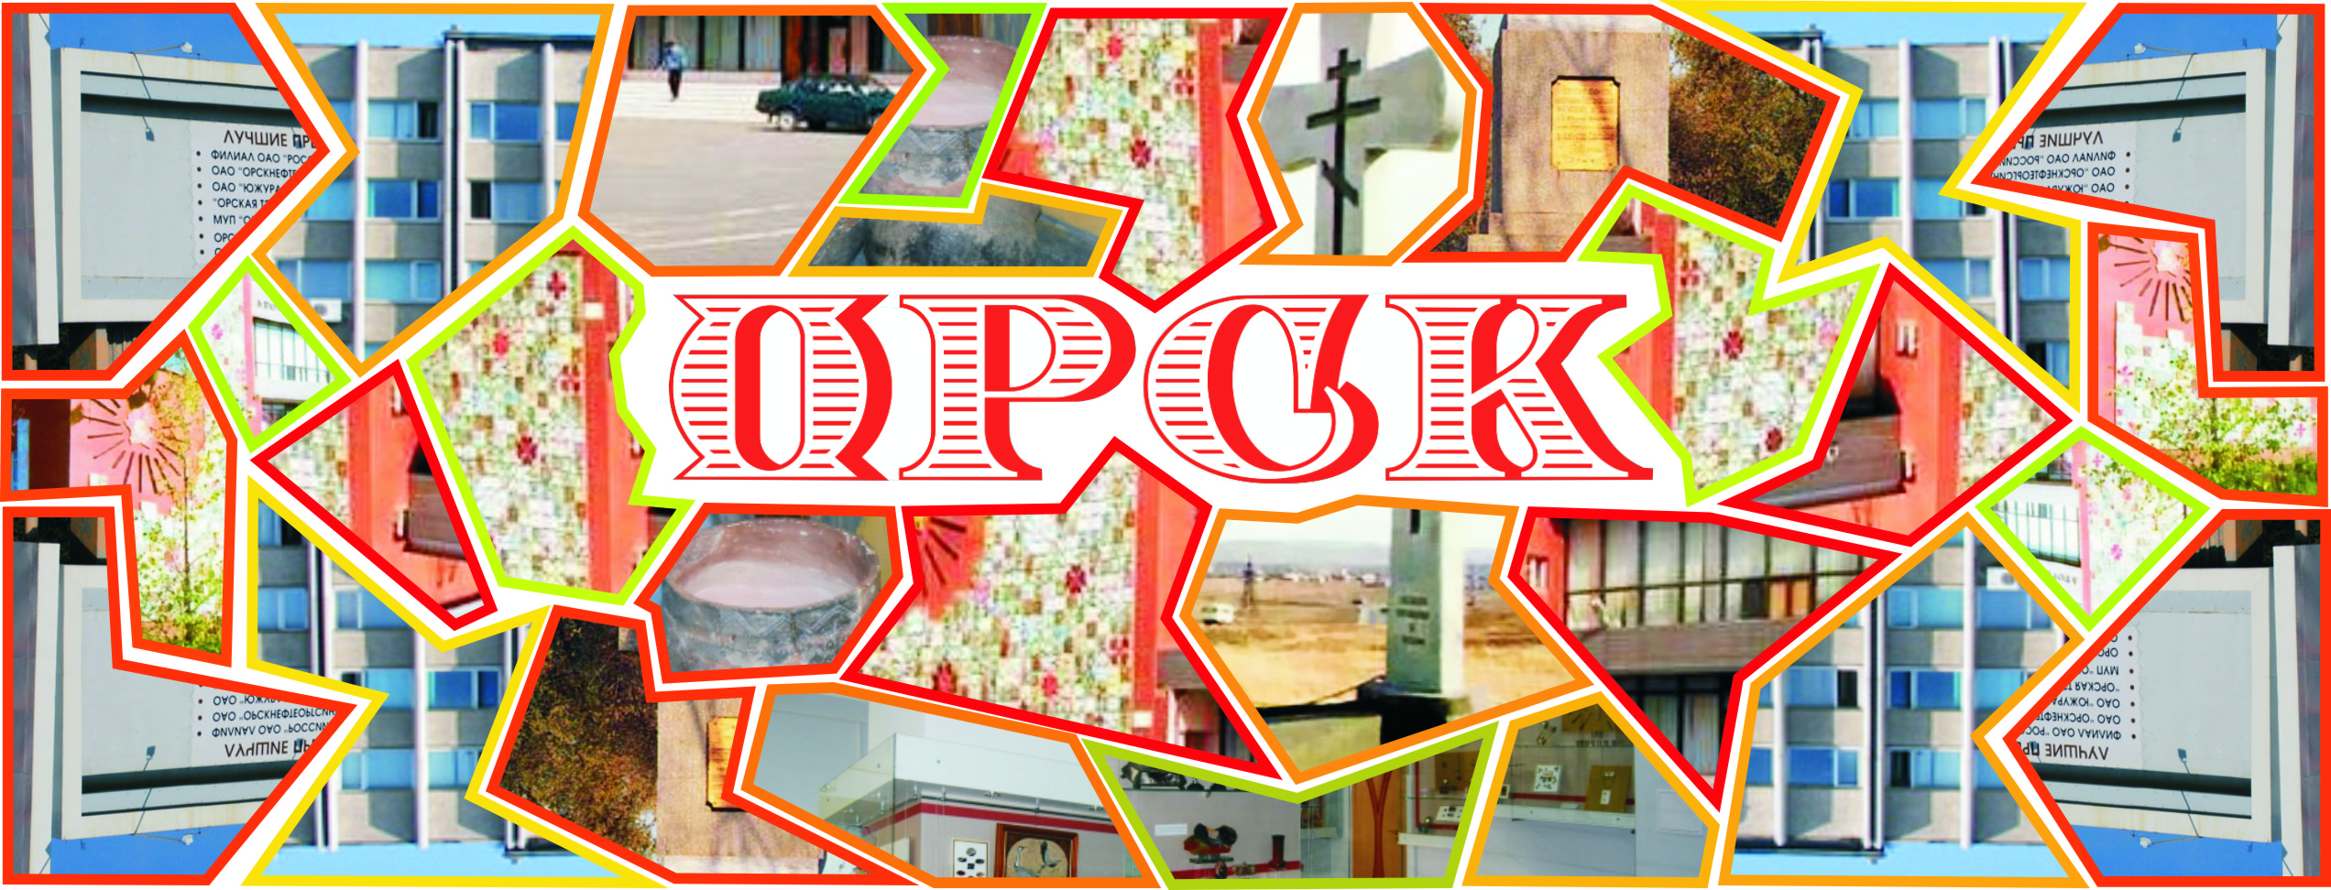

Обрабока в гафическом редакторе. Наклейка на кружку.





 

Приложение 2

Перечень тем и заданий для подготовки к зачету:

1. Дать определение понятию композиция.

2. Перечислить графические редакторы для создания работ с использованием фотографики

3. Перечислить меню графического редактора.

4. Понятие основ проектирования

5. Современные возможности фотографии.

6. Виды фотографии.

7. Способы обработки фотографии.

8. Понятие фотографики.

9. Оборудование для печати изделий с фотографикой

10. Дать определение понятию графического редактора.

11. Дать определение фотографии

12. Дать определение фотографики

13. Дать определение понятию плакат

14. Дать определение понятию афиша.

15. Перечислить основные этапы проектирования.

16. Перечислить основные этапы составления календарей.

17. Перечислить основные виды календарей

18. Отличие фотографии от фотографики

19. Какие объекты графического дизайна можно проектировать с использованием фотографики

20. Используют ли фотографику в художественной фотографии

21. Современное состояние фотографики

|  |  |  |
| --- | --- | --- |
| **ОПК-4 –** способностью применять современную шрифтовую культуру и компьютерные технологии, применяемые в дизайн-проектировании | | |
| Знать | Основные задачи и этапы выполнения различных надписей и обозначений средствами шрифтовой культуры с помощью компьютерных технологий. основные термины и понятие шрифтовой культуры | Какие графические редакторы можно использовать для составления шрифтовых композиций?  Раскройте свойства цвета как художественного средства композиции  Опишите средства гармонизации художественной формы  Опишите основные принципы композиционно-художественного формообразования |
| Уметь | Выделять наиболее эффективные элементы составления шрифтовых композиций в надписях, составлении аннотаций, технической документации и т.д., используемых в работе над созданием объектов из различных материалов; применять полученные знания в профессиональной деятельности; использовать их на междисциплинарном уровне; | Составьте «предметный портрет» любого литературного или исторического персонажа. Предлагаемые вами промышленные изделия (мебель, одежда, посуда и т.д.), элементы информационной среды должны ассоциативно раскрывать особенности личности, культурного, психологического, социального типажа, выбранного вами (это могут быть актеры, ученые-изобретатели, политики, художники, герои литературных произведений).  Задание предусматривает составление «словесного» портрета (текст), так и проекта жилой среды данного персонажа (визуализация). |
| Владеть | Основными навыками составления шрифтовых композиционных надписей в компьютерных технологиях при решении стандартных задач профессиональной деятельности в процессе составления и выполнения дизайн-проекта. | Практическая работа   * Сделайте или подберите несколько фотографий на тему времена года. * Обработайте эти фотографии в графическом редакторе. * Создайте макет фотоальбома с этими изображениями * Подготовте файлы макета фотоальбома для печати. |
| **ОПК-7 –** способностью осуществлять поиск, хранение, обработку и анализ информации из различных источников и баз данных, представлять ее в требуемом формате с использованием информационных, компьютерных и сетевых технологий | | |
| Знать | Содержание и источники предпроектной информации, методы ее сбора и анализа, возможности расширенного поиска информации | Теоретические вопросы:  1. Приведите примеры композиционного, стилевого и функционального взаимодействия информационных экранов с городским пространством.  2. Объясните различия в построении структуры и композиции Интернет-версий периодических изданий для персонального компьютера, планшета и мобильного устройства.  3. Приведите примеры линейного развертывания информации в мобильных устройствах и карточной модели. Объясните преимущества и слабые стороны каждой из моделей.  4. Перечислите приметы «цифрового общества» в вашей повседневной жизни и деятельности. Какие новые привычки, по вашему мнению, сформировались в конце XX — начале XXI века в быту, профессиональной деятельности людей?  5. Приведите примеры из области «creative industries», в которой в процессе обработки данных для создания финального продукта используется комплекс документов в различных форматах: текст, графика, фотоизображения, музыка, видео, программные продукты и т.д.  6. |
| Уметь | Собирать, анализировать информацию, генерировать идею и последовательно развивать ее в проектировании и разрабатывать на ее основе объекты средового дизайна | Практическая работа.  Собрать информацию по истории фотографии. Создать реферат. |
| Владеть | Навыками самостоятельного поиска информации, ее структурирования и выявления пробелов, требующих заполнения, навыками решения средовых задач на основе собранной информации | Контрольная работа.  Сделать презентацию на тему «Итория фотографии». Слайды с иллюстрациями создать в графическом редакторе. Применить специфические эффекты. |
| **ПК-6 –** способностью применять современные технологии, требуемые при реализации дизайн-проекта на практике | | |
| знать | основные методы компьютерного проектирования; основные методы поиска информации в информационном пространстве. | Теоретические вопросы:  1. Назовите техники, операции и инструменты современных графических программ, которые имеют и которые не имеют аналогии в традиционных технологиях.  2. Перечислите несколько функций, общих для программ 3d-анимации, растровой и векторной графики.  3. Назовите несколько уникальных функций, определяющих суть, специфику, ядро компьютерной программы на примере редакторов 3d-анимации, растровой и векторной графики.  4. Что общего между «линией красоты» Уильяма Хогарта и векторной графикой?  5. Как дискретные элементы компьютерной графики влияли на формирование дигитального образа — приведите примеры композиций на основе линий, шрифта и шрифтовых символов, пикселей и т.д. |
| уметь | использовать различные технологии создания и обработки изображений и необходимой информации в растровых и векторных графических редакторах | 1. Проведите графический анализ различного типа шаблонов и готовых решений, предоставляемых пользователям вместе с компьютерными программами. 2. Нарисуйте тремя разными способами одно и тоже изображение.   3 . Разработайте серию графических композиций, представляющих в утрированном, гиперболизированном ключе специфические особенности компьютерно-графического инструментария в дизайне:  а) на тему удобств (слои, сохранение, шаблоны, масштабирование и т.д.);  б) на тему рутинных операций (копирование и зеркальное отражение, перемещение и поворот, градиенты и 3d-представление и др.);  в) на тему интеллектуальных функций (прозрачность, коррекция, искажение). |
| владеть | опытом создания проектов в редакторах векторной и растровой графики; навыками проведения исследования в области информационных технологий. | Темы для составления презентаций:  1.интерактивного аттракцион с возможностью для посетителя выставки  2. фотография и современный фотоальбом  3. современные программы для составления интерактивных фотоальбомов |